[铁证？南通大学党委书记、校长Yang, Yuming Min（音译：杨宇明）团队论文被质疑，背后国自然基金所去何处？](https://mp.weixin.qq.com/s?__biz=Mzk3NTcyMjQ5NA==&mid=2247484471&idx=1&sn=b74e6e724e188910c67334130e84ef43)

清风编辑部[清风学术](javascript:void(0);)2025-04-11 18:27:24北京

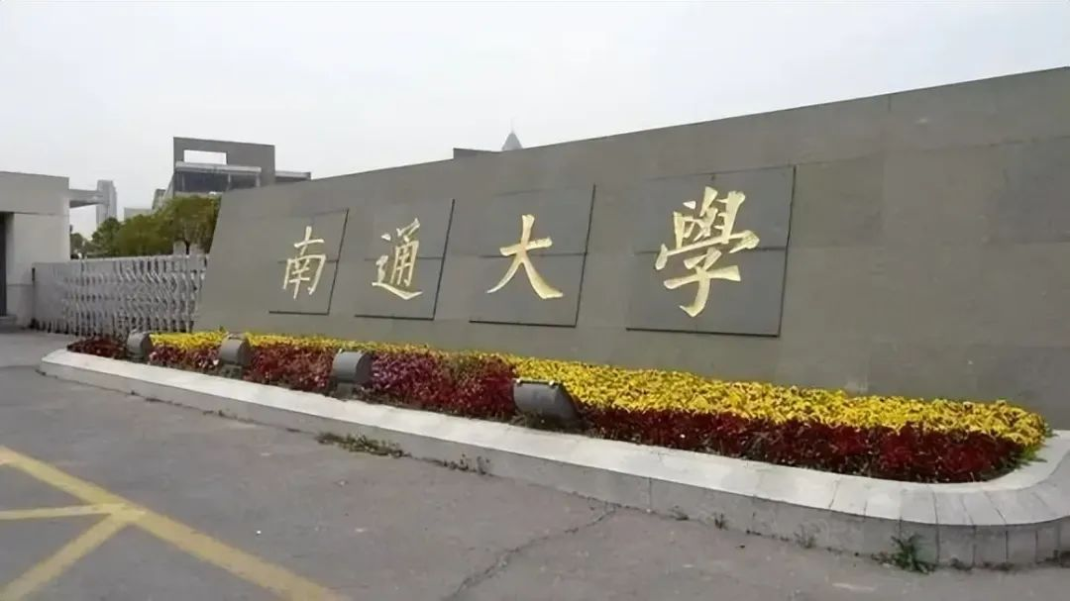

2020年1月1日，一篇题为：Application of conductive PPy/SF composite scaffold and electrical stimulation for neural tissue engineering（导电PPy / SF复合支架及电刺激在神经组织工程中的应用）的论文在《Biomaterials》期刊发表，论文DOI：10.1016/j.biomaterials.2020.120164。2025年4月，在Pupbeer学术监督平台上，多名国际学术打假人对该论文提出质疑。

**Archasia belfragei：**

图5A包含两个看起来比预期更相似的面板:作者能否澄清一下？

类似地，图6包含两个可能重叠的面板:

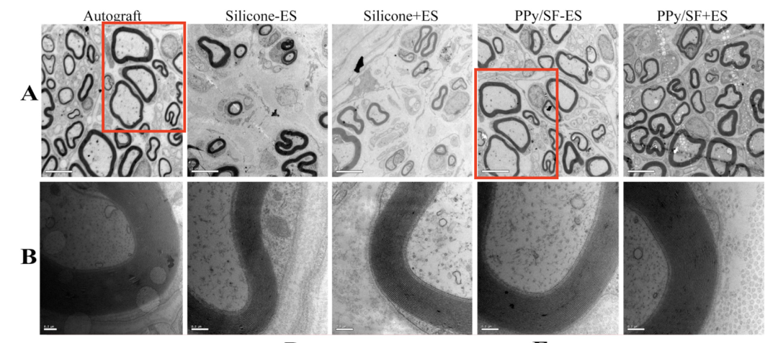

**Illex illecebrosus：**

**点击这里查看基于上述问题的动画视频。**

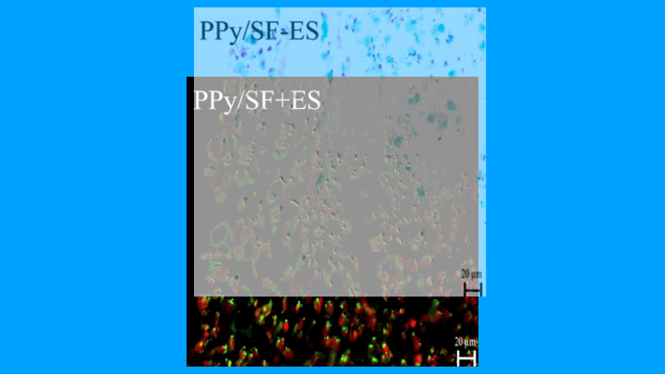

其他可用的动画**这里**。相关PubPeer帖子的链接在描述中。请注意，我们不做任何判断，只是简单地想象他人的观察。

本论文研究内容为：用导电聚合物的电刺激（ES）可以大大增强神经突生长并促进神经再生。但是，除ES外，神经修复的实际应用还高度取决于神经细胞功能和对底物电导率的响应。因此，ES和合适材料（例如组织支架）的组合已应用于促进神经损伤的治疗，并在周围神经再生中表现出巨大的潜力。在这项研究中，通过3D生物打印和静电纺丝制造了多吡咯/丝绸纤维蛋白（PPY/SF）导电复合支架。刺激这些支架上的Schwann细胞被电刺激，因此表现出增强的生存力，增殖和迁移，以及神经营养因子的上调。此外，伴随ES伴随的构建的PPY/SF导电神经引导导管可以有效地促进轴突再生和体内的再生。此外，我们发现MAPKS信号转导途径在导电导管处被ES激活。我们的发现表明，具有纵向指导的PPY/SF导电复合支架具有临床使用的有利特性，并促进了神经再生和功能恢复。

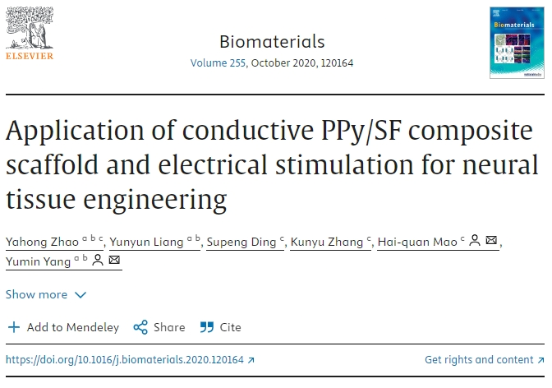

本研究获得以下基金支持：国家自然科学基金重点项目[31830028]；国家重点研发计划项目[2018YFC1105603, 2018YFC1105604]；国家自然科学基金项目[81701835,81671823,31771054]；江苏省重点医学中心；江苏省政府留学奖学金（2018-2019）

通讯作者之一：Yang, Yuming Min（音译：杨宇明），疑为南通大学党委书记、校长。

**参考信息：**

https://pubpeer.com/publications/9413C7B26D8AB88553573D5532CA71#0

https://www.sciencedirect.com/science/article/abs/pii/S0142961220304105?via%3Dihub

**声明：**本报道中的信息来自学术网站公开资料，我们对其准确性及完整性不做任何保证，仅供读者参考。如有任何建议或查重需求，欢迎与我们联系。